ПМ.03 Обеспечение безопасности плавания

МДК 03.01 Безопасность жизнедеятельности на судне и транспортная безопасность

Ссылка на информационный ресурс | Обложка | Наименование разработки в электронной форме | Примечания
учебные издания для среднего профессионального образования
ЮРАЙТ  Образовательная платформа  https://urait.ru/ | 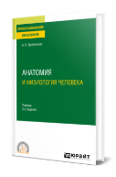 | Дробинская, А. О. Анатомия и физиология человека : учебник / А. О. Дробинская. – 3-е изд., перераб. и доп. – Москва : Юрайт, 2024. – 421 с. – (Профессиональное образование). – ISBN 978-5-534-14057-6. – Текст : электронный // Юрайт : образовательная платформа : [сайт]. – URL: https://urait.ru/bcode/538054 (дата обращения: 14.02.2024). – Режим доступа: для авторизир. пользователей. | ПООП 26.02.06
ЮРАЙТ  Образовательная платформа  https://urait.ru/ | 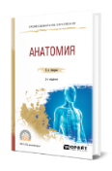 | Замараев, В. А. Анатомия : учебное пособие / В. А. Замараев. – 2-е изд., испр. и доп. – Москва : Юрайт, 2024. – 268 с. – (Профессиональное образование). – ISBN 978-5-534-07846-6. – Текст : электронный // Юрайт : образовательная платформа : [сайт]. – URL: https://urait.ru/bcode/538672 (дата обращения: 14.02.2024). – Режим доступа: для авторизир. пользователей. | ПООП 26.02.06
ЮРАЙТ  Образовательная платформа  https://urait.ru/ | 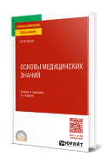 | Мисюк, М. Н. Основы медицинских знаний : учебник и практикум / М. Н. Мисюк. – 4-е изд., перераб. и доп. – Москва : Юрайт, 2024. – 379 с. – (Профессиональное образование). – ISBN 978-5-534-17442-7. – Текст : электронный // Юрайт : образовательная платформа : [сайт]. – URL: https://urait.ru/bcode/536769 (дата обращения: 07.02.2024). – Режим доступа: для авторизир. пользователей. | ПООП 26.02.06
ЮРАЙТ  Образовательная платформа  https://urait.ru/ | 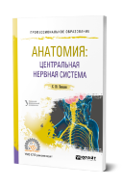 | Киселев, С. Ю. Анатомия: центральная нервная система : учебное пособие / С. Ю. Киселев. – Москва : Юрайт, 2022. – 67 с. – (Профессиональное образование). – ISBN 978-5-534-05379-1. – Текст : электронный // Юрайт : образовательная платформа : [сайт]. – URL: https://urait.ru/bcode/493605 (дата обращения: 25.04.2022). – Режим доступа: для авторизир. пользователей.
учебные издания для высшего образования
ЛАНЬ.  Электронно-библиотечная система  http://e.lanbook.com/ |  | Ефремов, А. М. Транспортная безопасность : учебное пособие / А. М. Ефремов, А. В. Мукасеев, А. Н. Черемисин. – Новосибирск : Сибирский государственный университет водного транспорта, 2023. — 160 с. – Текст : электронный // Лань : электронно-библиотечная система : [сайт]. – URL: https://e.lanbook.com/book/369902 (дата обращения: 01.12.2023). – Режим доступа: для авторизир. пользователей.
ЛАНЬ.  Электронно-библиотечная система  http://e.lanbook.com/ | 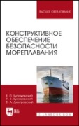 | Бураковский, Е. П. Конструктивное обеспечение безопасности мореплавания / Е. П. Бураковский, П. Е. Бураковский, В. А. Дмитровский. – 2-е изд., стер. – Санкт-Петербург : Лань, 2022. – 300 с. – ISBN 978-5-507-44954-5. – Текст : электронный // Лань : электронно-библиотечная система : [сайт]. – URL: https://e.lanbook.com/book/250802 (дата обращения: 12.09.2022). – Режим доступа: для авторизир. пользователей.
ЛАНЬ.  Электронно-библиотечная система  http://e.lanbook.com/ | 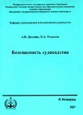 | Домнин, А. В. Безопасность судоходства: конспект лекций : учебное пособие / А. В. Домнин, В. А. Ундалов. – Нижний Новгород : Волжский государственный университет водного транспорта, 2021. – 68 с. – Текст : электронный // Лань : электронно-библиотечная система : [сайт]. – URL: https://e.lanbook.com/book/192931 (дата обращения: 25.04.2022). – Режим доступа: для авторизир. пользователей.
ZNANIUM.COM  Электронно-библиотечная система  https://znanium.com/ | 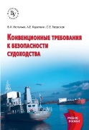 | Истомин, В. И. Конвенционные требования к безопасности судоходства : учебное пособие / В. И. Истомин, Л. Е. Курочкин, С. Е. Тверская. – Москва : Вузовский учебник : ИНФРА-М, 2020. – 136 с. – ISBN 978-5-16-106363-7. – Текст : электронный // Znanium.com : электронно-библиотечная система : [сайт]. – URL: https://znanium.com/catalog/product/1095148 (дата обращения: 25.04.2022). – Режим доступа: для авторизир. пользователей.

